МИНИСТЕРСТВО НАУКИ И ВЫСШЕГО ОБРАЗОВАНИЯ
РОССИЙСКОЙ ФЕДЕРАЦИИ
Федеральное государственное бюджетное образовательное учреждение
высшего образования
«Российский государственный университет им. А.Н. Косыгина
(Технологии. Дизайн. Искусство)»
Институт информационных технологий и цифровой трансформации

Отчет по лабораторной работе № 9
по дисциплине «Технология разработки прикладных решений для системы «1С:Предприятие»
Тема: «Перенос товаров между группами с отбором по стране»

Выполнил: Сидоров Д.С., группа ИТС-123
Проверил: ст. пр. Козлов А.М.

Москва, 2026 г.

1. Задание
Источник: Moodle
Необходимо изменить процедуру ПереносИзОднойГруппыВДругуюНаСервере() таким образом, чтобы в выборку попадали только товары с определённой страной (через изменение в запросе).

2. Ход работы
Процедура ПереносИзОднойГруппыВДругуюНаСервере(ГруппаИсточник, ГруппаПриемник, Страна).
Ключевое требование задания — отбор по стране должен быть в запросе, а не при обходе результата:
ВЫБРАТЬ
Товары.Ссылка КАК Ссылка
ИЗ
Справочник.Товары КАК Товары
ГДЕ
Товары.Родитель = &ГруппаИсточник
И НЕ Товары.ЭтоГруппа
И Товары.СтранаТовара = &Страна
Так база возвращает только нужные товары, и цикл не тратится на отсев лишних. Условие НЕ Товары.ЭтоГруппа заодно исключает перенос вложенных групп.
На форме появились два поля: «Группа-приёмник» (выбор только групп) и «Страна для отбора». Обработка сообщает, сколько товаров перенесено, и отдельно предупреждает, если под условие не попал ни один товар.

3. Результат работы конфигурации
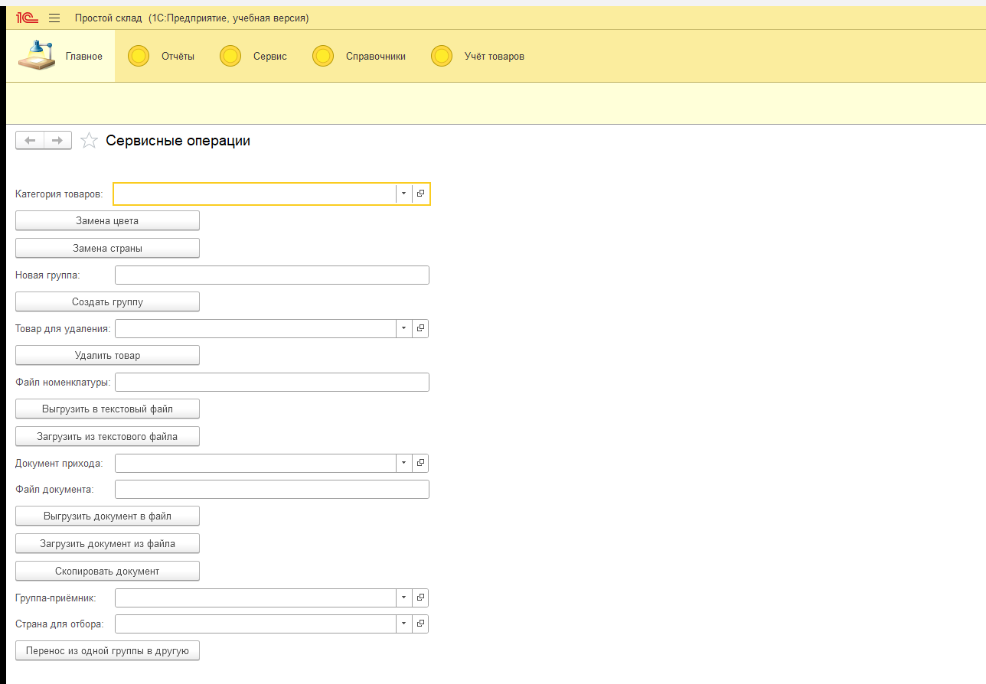
Рисунок 1 — Форма обработки: группа-приёмник и страна для отбора
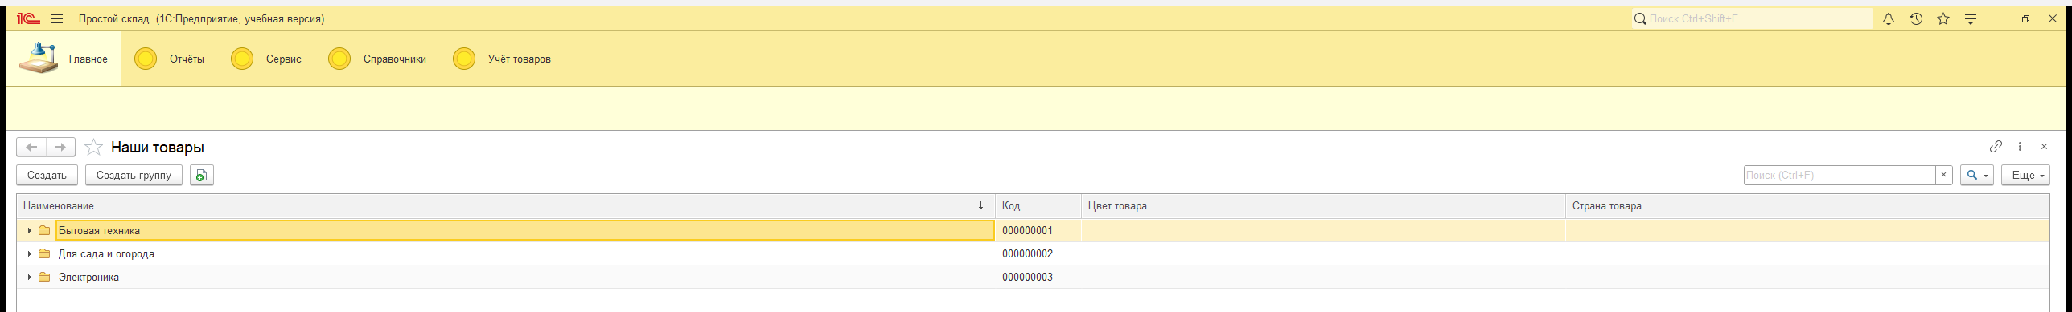
Рисунок 2 — Справочник «Товары»: группы, между которыми выполняется перенос

4. Листинги
Листинг 1 — Перенос товаров между группами с отбором по стране
// Задание 9. В выборку попадают только товары с указанной страной —
// отбор сделан в самом запросе, а не при обходе результата.
&НаСервереБезКонтекста
Процедура ПереносИзОднойГруппыВДругуюНаСервере(ГруппаИсточник, ГруппаПриемник, Страна)

Запрос = Новый Запрос;
Запрос.Текст =
"ВЫБРАТЬ
| Товары.Ссылка КАК Ссылка
|ИЗ
| Справочник.Товары КАК Товары
|ГДЕ
| Товары.Родитель = &ГруппаИсточник
| И НЕ Товары.ЭтоГруппа
| И Товары.СтранаТовара = &Страна";
Запрос.УстановитьПараметр("ГруппаИсточник", ГруппаИсточник);
Запрос.УстановитьПараметр("Страна", Страна);

Выборка = Запрос.Выполнить().Выбрать();
Перенесено = 0;

Пока Выборка.Следующий() Цикл
ТекущийТовар = Выборка.Ссылка.ПолучитьОбъект();
ТекущийТовар.Родитель = ГруппаПриемник;
ТекущийТовар.Записать();
Перенесено = Перенесено + 1;
Сообщить("Товар " + ТекущийТовар.Наименование + " перенесён в группу " + ГруппаПриемник);
КонецЦикла;

Если Перенесено = 0 Тогда
Сообщить("Товаров со страной " + Страна + " в группе " + ГруппаИсточник + " не найдено.");
КонецЕсли;

КонецПроцедуры

&НаКлиенте
Процедура ПереносИзОднойГруппыВДругую(Команда)

Если НЕ КатегорияУказана() Тогда
Возврат;
КонецЕсли;
Если НЕ ЗначениеЗаполнено(ГруппаПриемник) Тогда
Сообщить("Укажите группу-приёмник.");
Возврат;
КонецЕсли;
Если НЕ ЗначениеЗаполнено(СтранаОтбора) Тогда
Сообщить("Укажите страну, по которой отбираются товары.");
Возврат;
КонецЕсли;
ПереносИзОднойГруппыВДругуюНаСервере(КатегорияТоваров, ГруппаПриемник, СтранаОтбора);

КонецПроцедуры

5. Вывод
Отбор по стране выполняется в запросе, а не при обходе результата: база возвращает только нужные товары. Условие «НЕ ЭтоГруппа» заодно исключает перенос вложенных групп.

